**56360物流云使用教程**

**一、使用教程-前期准备**

电脑：分辨率1200*900以上  
针式打印机：映美（推荐）、爱普生、实达  
激光打印进：一台  
打印纸：2等分3联（4联）带孔打印纸，A4纸  
浏览器：360浏览器，下载地址：<https://browser.360.cn/se/>  
（将两台打印机同时安装在同一台使用系统的电脑上）

二、**使用教程-系统设置**

1. 打开360浏览器输入[56.56360.cn](https://56.56360.cn/)网址，

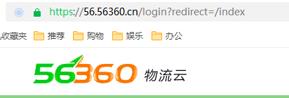

2.点击“**桌面快捷方式**”，下载并安装，桌面生成图标，下次直接点击图标即可登录。

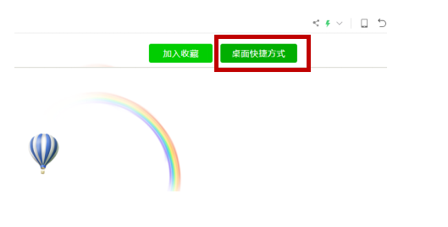

3.输入56360账号，密码登录。

4.登录进去，点击“**系统管理中的打印设置**”，进行软件打印驱动安装。

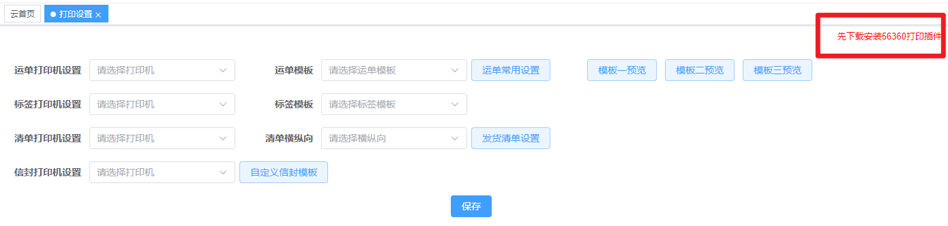

5.左下角的“**系统管理**”，点击“**网点资料**”，进行资料修改并保存。

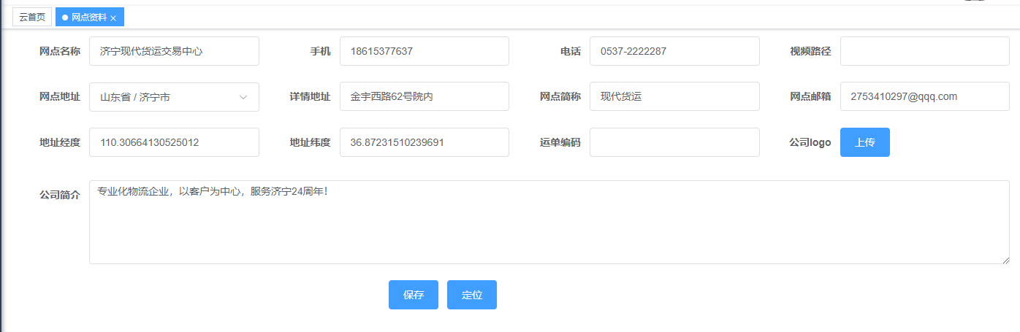

6.左下角的“**系统设置**”，点击“**我的网点**”，点击添加网点

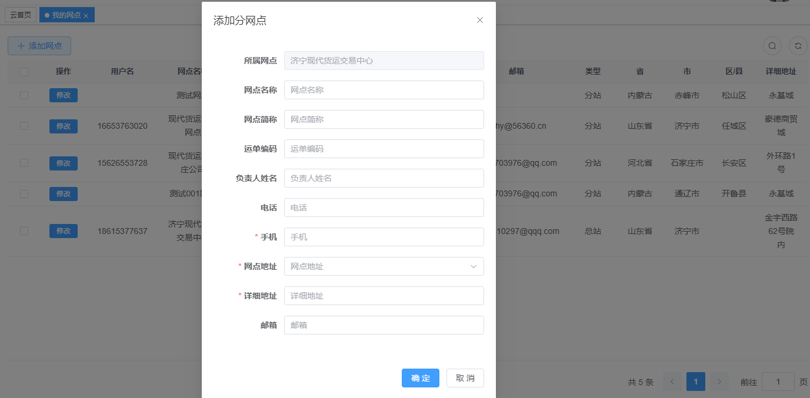

**至此，设定完毕，系统可以正常使用了。**

**三、使用教程-线路设置**

1.左下角的“**系统管理**”，点击“**打印设置**”，点击运单常用设置

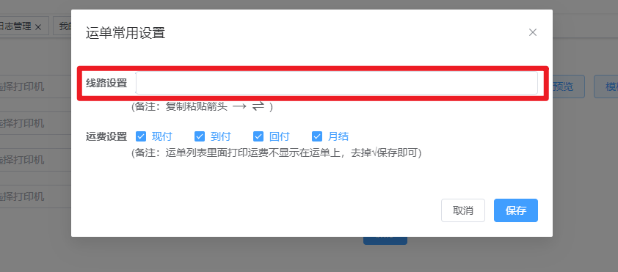

**四、使用教程-创建运单**

1.左上角的“**运单管理**”，点击“**创建运单**”，填写开单信息，点击“**保存并继续开单**”，是保存当前运单，并重新开新运单，“**保存并打运单**”，是保存并打印当前运单。

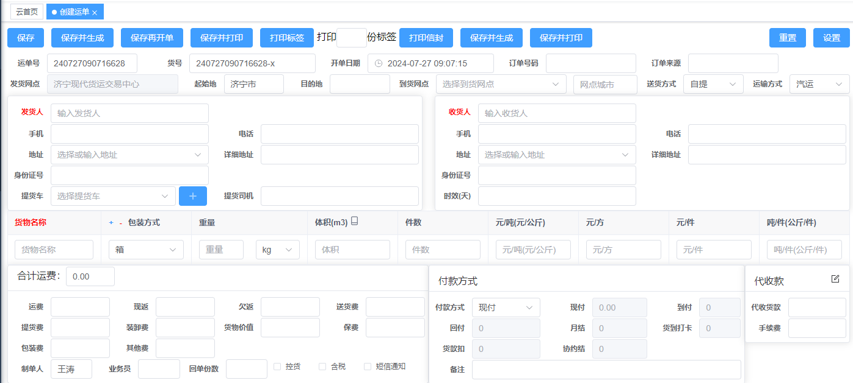

**五、使用教程-配载查询**

1.点击“**配载管理**”-“**配载查询**”，进行发货清单打印

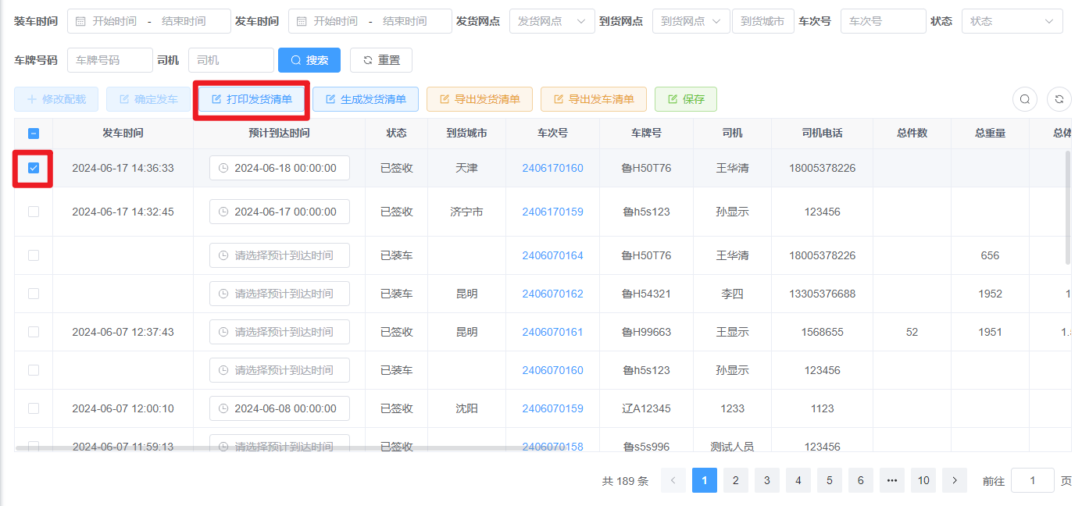

**\***打印注意：当弹出打印框后，第一次打印需要设置您的打印机，默认为使用A4纸打印，如使用（24*28）的带孔打印纸请自定义边距25mm

